Міністерство освіти і науки України

НАЦІОНАЛЬНИЙ ТЕХНІЧНИЙ УНІВЕРСИТЕТ УКРАЇНИ

“КИЇВСЬКИЙ ПОЛІТЕХНІЧНИЙ ІНСТИТУТ”

Кафедра прикладної математики

ЗВІТ

ПРО ВИКОНАННЯ ІІ ЕТАПУ КУРСОВОЇ РОБОТИ

з дисципліни “Бази даних та інформаційні системи”

на тему: Визначення рівня IQ

Студента ІV курсу , групи КМ-33

напряму підготовки 6.040301 – прикладна математика

СНАГОЩЕНКА Д.М.

Викладач

ТЕРЕЩЕНКО І.О.

Київ — 2016

ЗМІСТ

ВСТУП 3

ОСНОВНА ЧАСТИНА 4

1 USE CASE ДІАГРАМА ДЛЯ SLAVE КОРСИТУВАЧІВ 4

2 USE CASE ДІАГРАМА ДЛЯ АДМІНІСТРАТОРА 5

ВИСНОВКИ 6

# ВСТУП

Після виділення підгруп користувачів та визначення їх ролей в інформаційній системі «Визначення рівня IQ» необхідно проаналізувати можливості і послідовності дій даних користувачів. Для цього необхідно спроектувати use case діаграми.

# ОСНОВНА ЧАСТИНА

## 1 USE CASE ДІАГРАМА ДЛЯ SLAVE КОРСИТУВАЧІВ

Користувачі даної ІС розділяються на авторизованих і неавторизованих. Окрім базового функціоналу, що доступний усім користувачам (проходження тесту і перегляд результату), авторизованим користувачам доступні додаткові можливості, а саме перегляд неправильних відповідей та місця серед зареєстрованих користувачів (Рис. 1.1). Також передбачена можливість роботи з власним кабінетом.

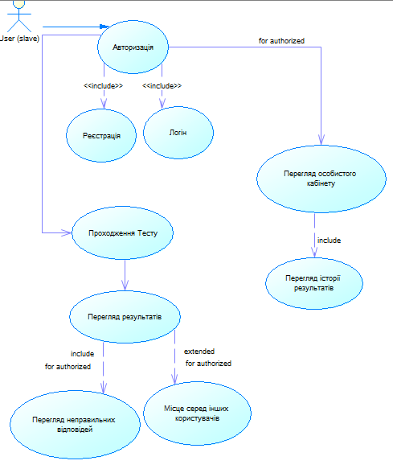

Рисунок 1.1 – Use Case діаграма для «slave» користувачів.

## 2 USE CASE ДІАГРАМА ДЛЯ АДМІНІСТРАТОРА

Адміністратор ІС розглядається з максимально розширеними правами, тому має доступ до всіх процесів. Він може авторизуватися і продовжувати як звичайний користувач, а може напряму керувати процесами, зокрема процесом проходження тесту (змінювати питання, слідкувати за дотриманням правил, тощо) (Рис. 2.1).

## 

Рисунок 2.1 – Use Case діаграма для адміністратора.

# ВИСНОВКИ

В результаті виконання даного етапу курсової роботи були проаналізовані можливості і послідовності дій користувачів інформаційної системи. Розроблені use case діаграми для звичайних (slave) користувачів (авторизованих і неавторизованих) і для адміністратора (master).